ГОСУДАРСТВЕННОЕ БЮДЖЕТНОЕ ОБЩЕОБРАЗОВАТЕЛЬНОЕ УЧРЕЖДЕНИЕ СРЕДНЯЯ ОБЩЕОБРАЗОВАТЕЛЬНАЯ ШКОЛА № 569

НЕВСКОГО РАЙОНА САНКТ-ПЕТЕРБУРГА

Мультимедийная презентация «Антонио Вивальди. Времена года»

К ДОПОЛНИТЕЛЬНОЙ ОБЩЕОБРАЗОВАТЕЛЬНОЙ ОБЩЕРАЗВИВАЮЩЕЙ ПРОГРАММЕ
«Студия народных инструментов»

Составитель: Нарыжнева Е.В.
педагог дополнительного образования

Санкт-Петербург
2019

Данная мультимедийная презентация разработана педагогом для учащихся 7 года обучения по дополнительной общеобразовательной программе «Студия народных инструментов» для освоения темы раздела «Работа над программным репертуаром»:
- Музыкальные формы – сложная 3х частная, сонатная форма.
Так же используется в аттестационный период для проверки знаний по изученным темам. Рекомендуется для домашней работы учащегося, как закрепление пройденного материала.
Актуальна данная презентация для педагогов дополнительного образования музыкального направления.

Слайд 1
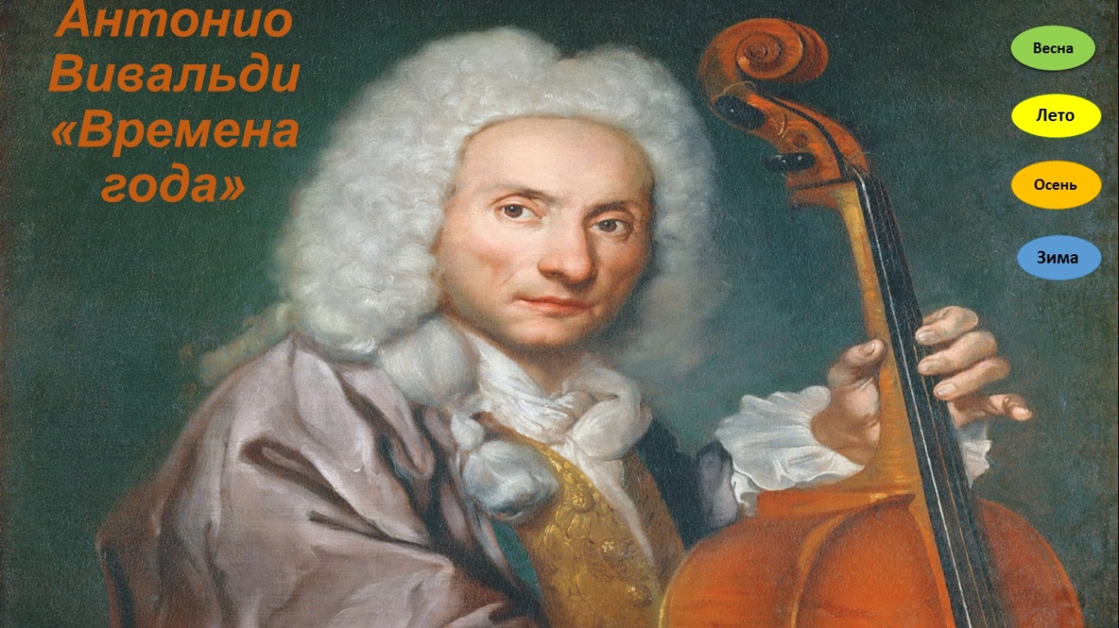
Слайд 2
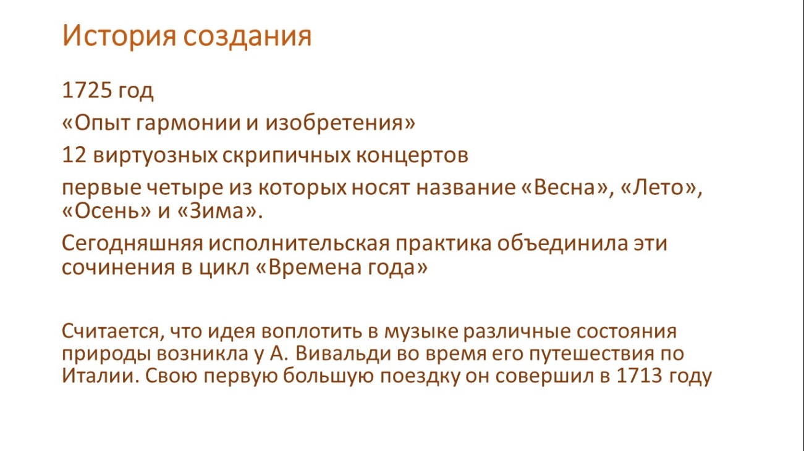

Слайд 3
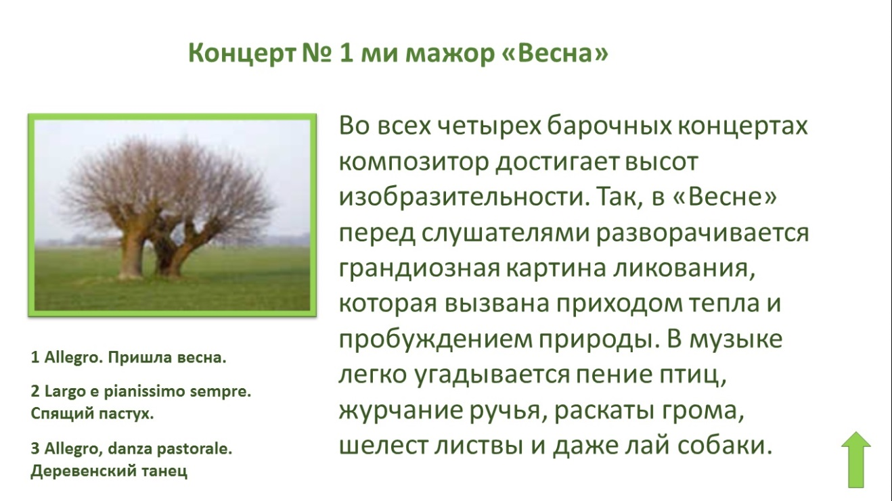

Слайд 4
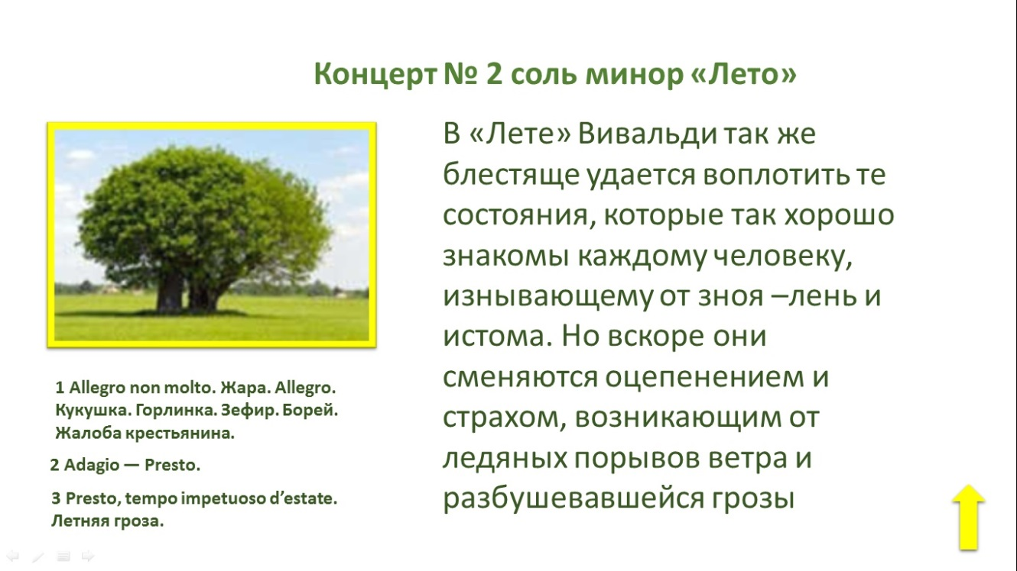

Слайд 5
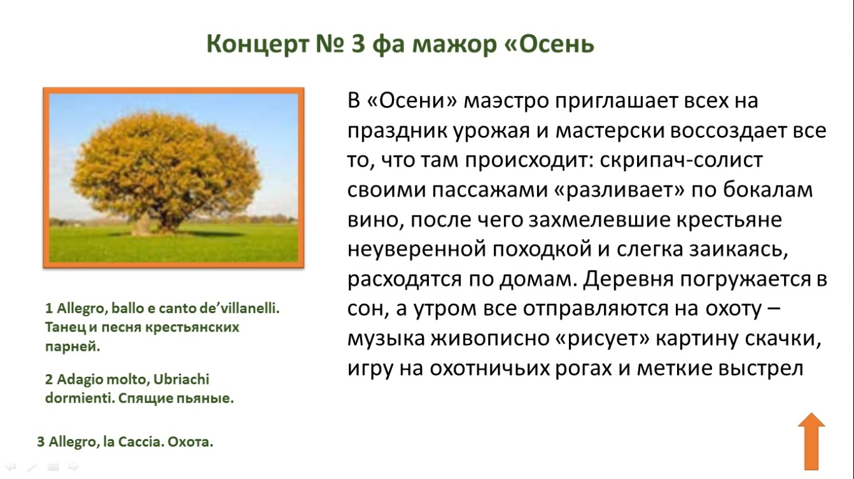

Слайд 6
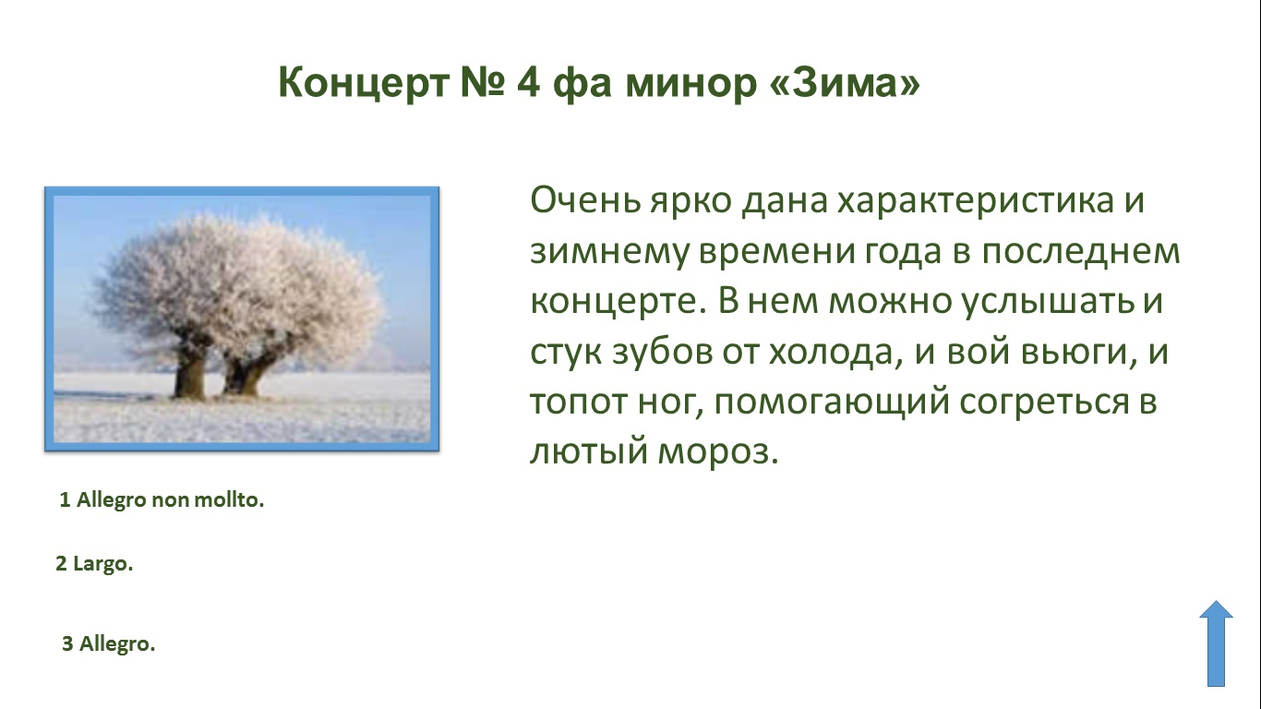

Слайд 7
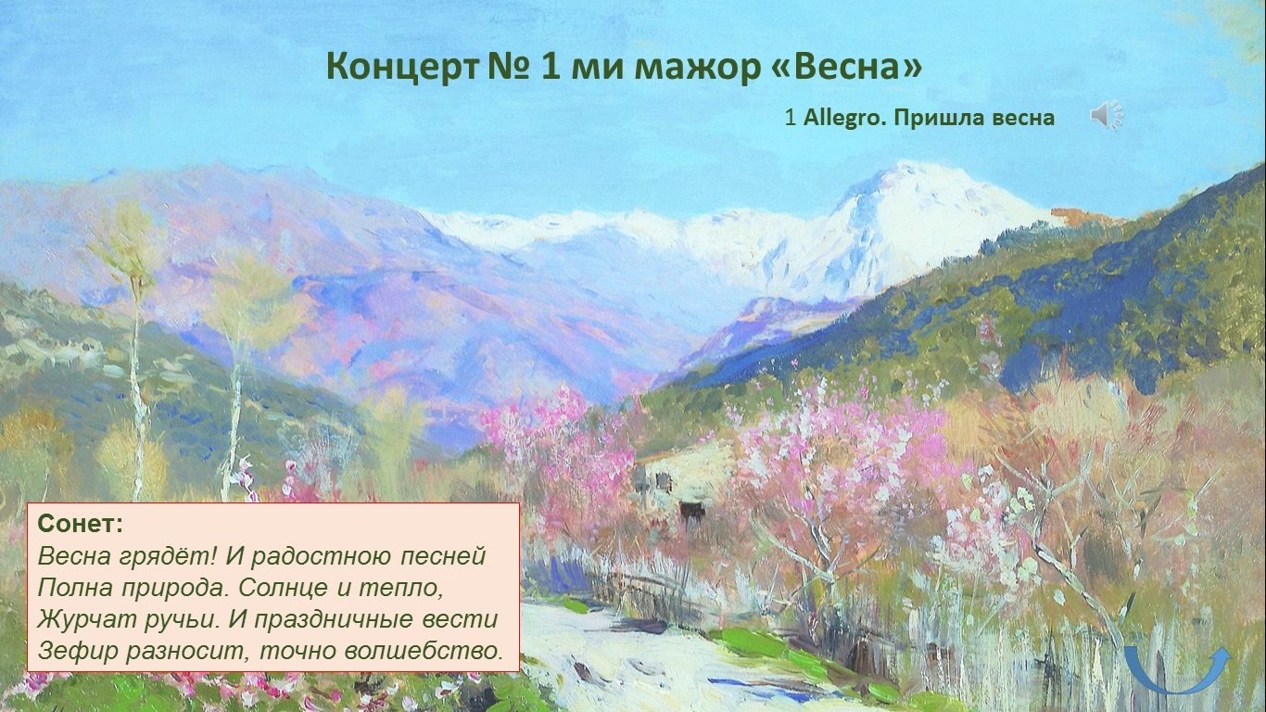

Слайд 8
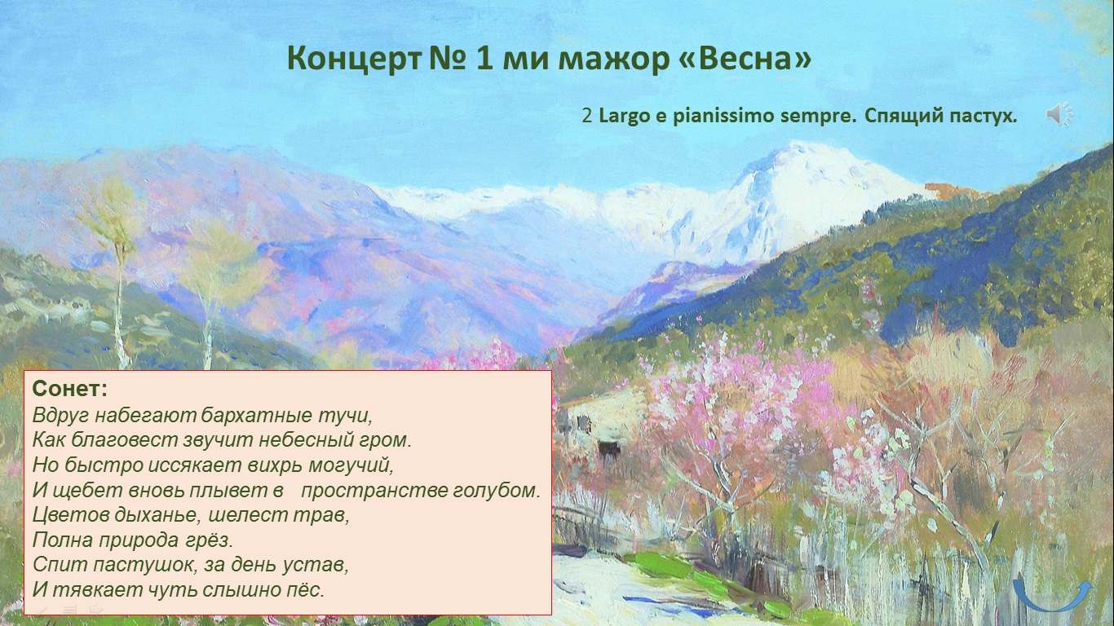

Слайд 9
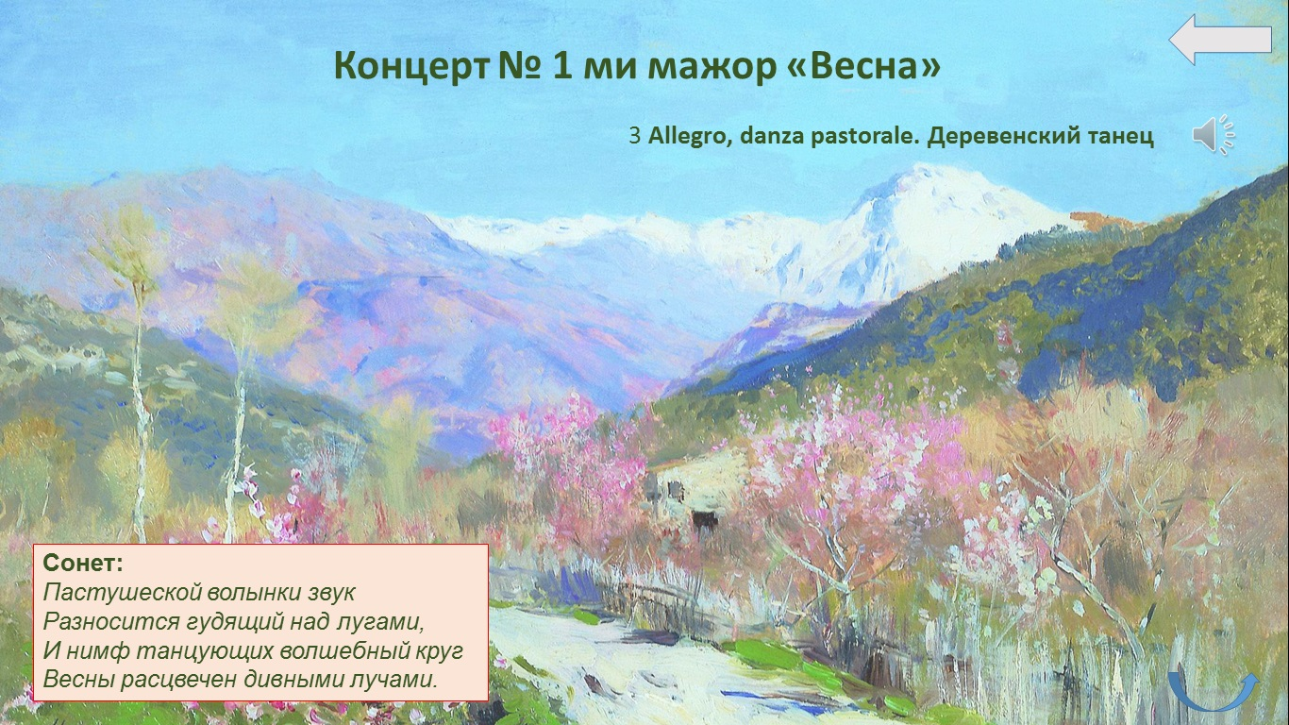

Слайд 10
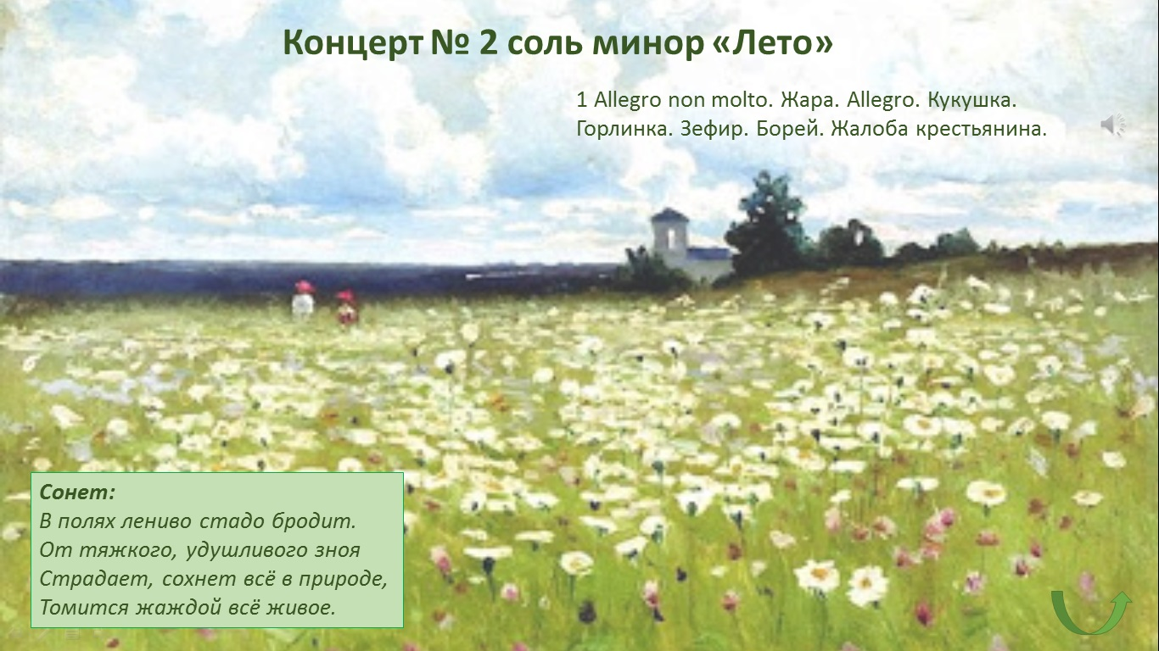
Слайд 11
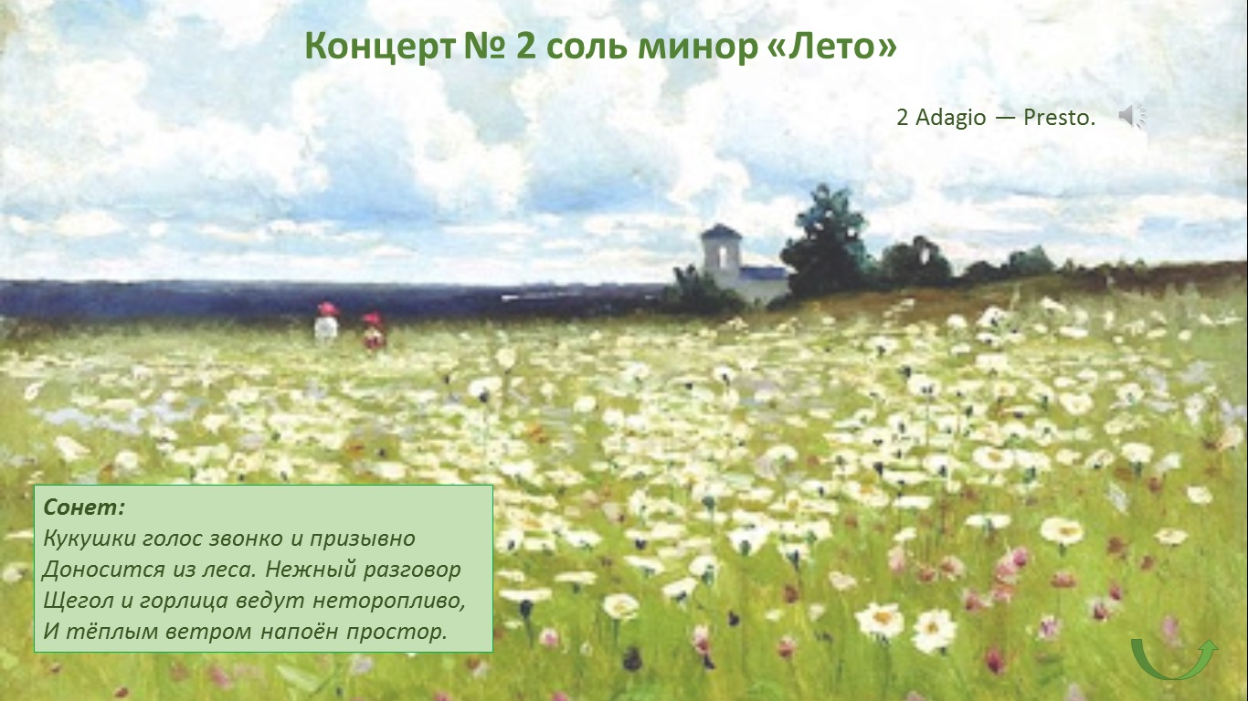

Слайд 12
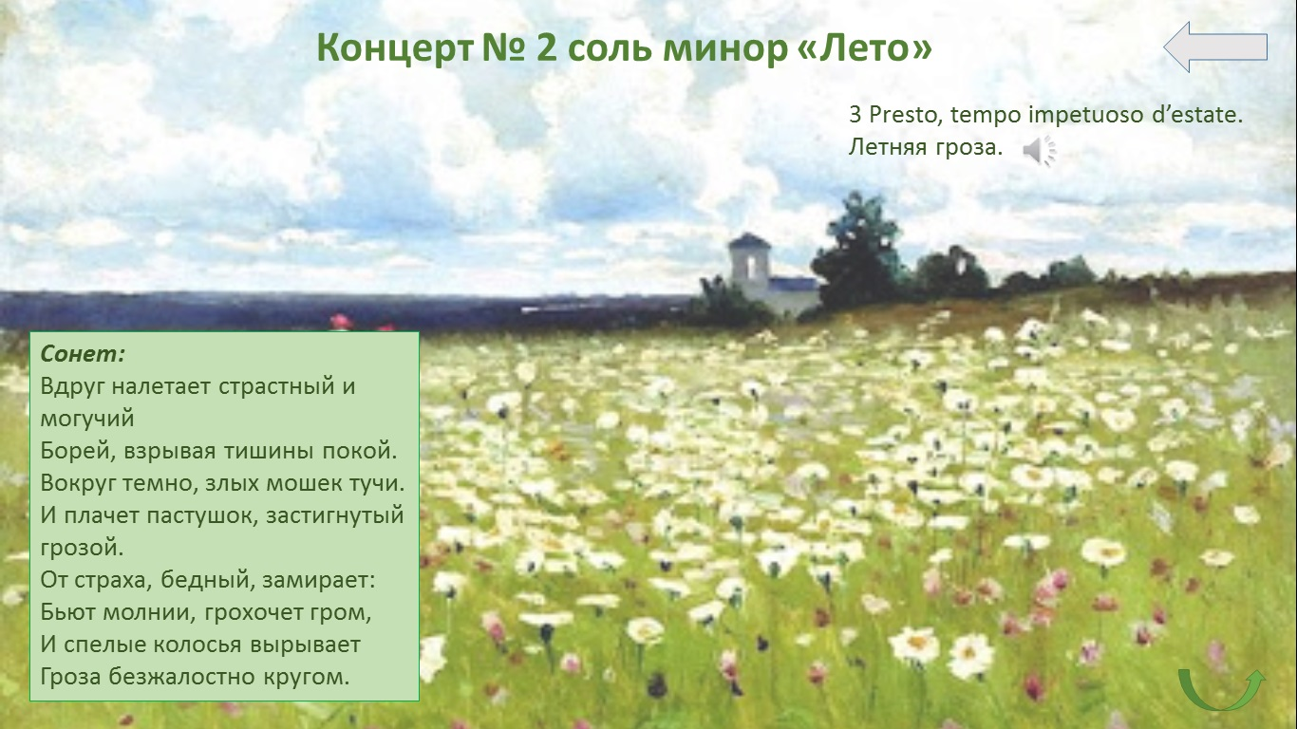

Слайд 13
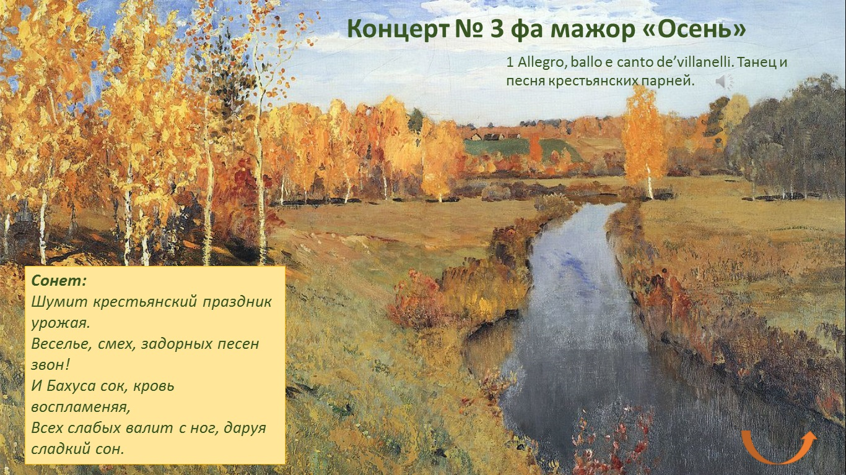

Слайд 14
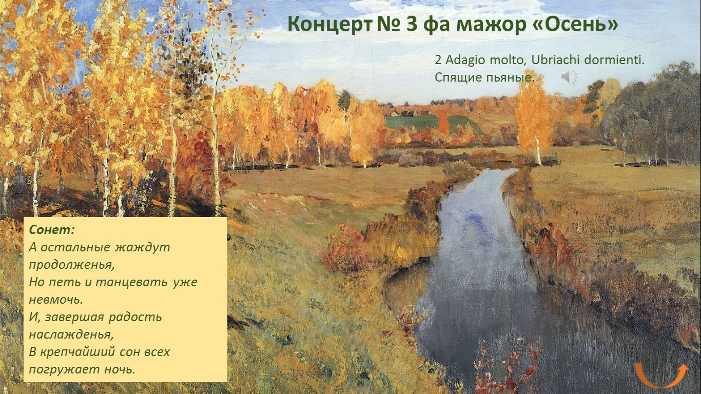

Слайд 15
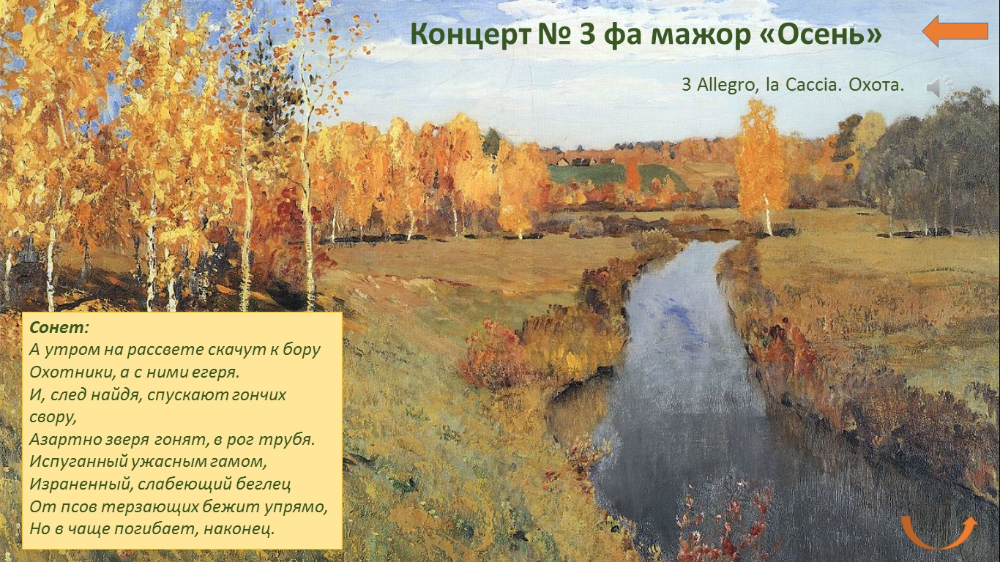

Слайд 16
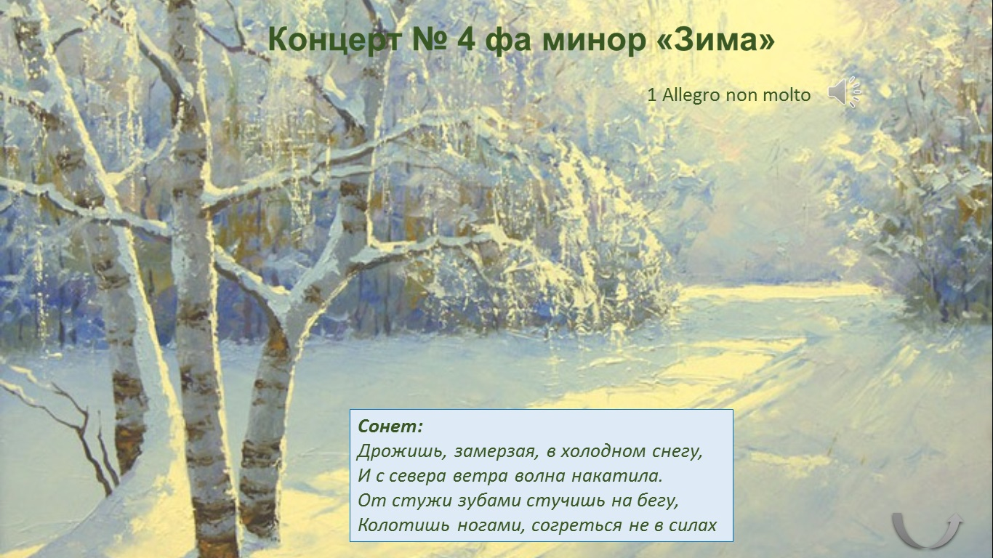

Слайд 17
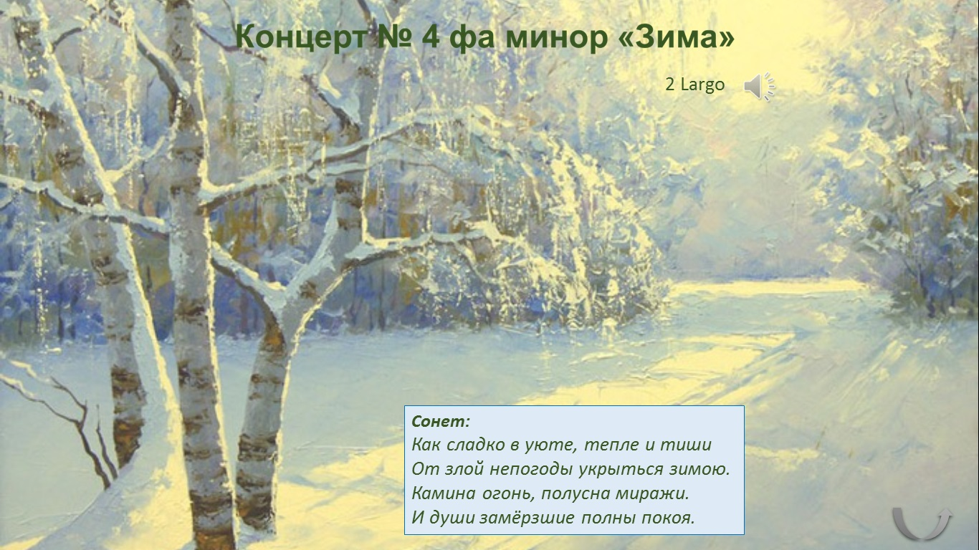

Слайд 18
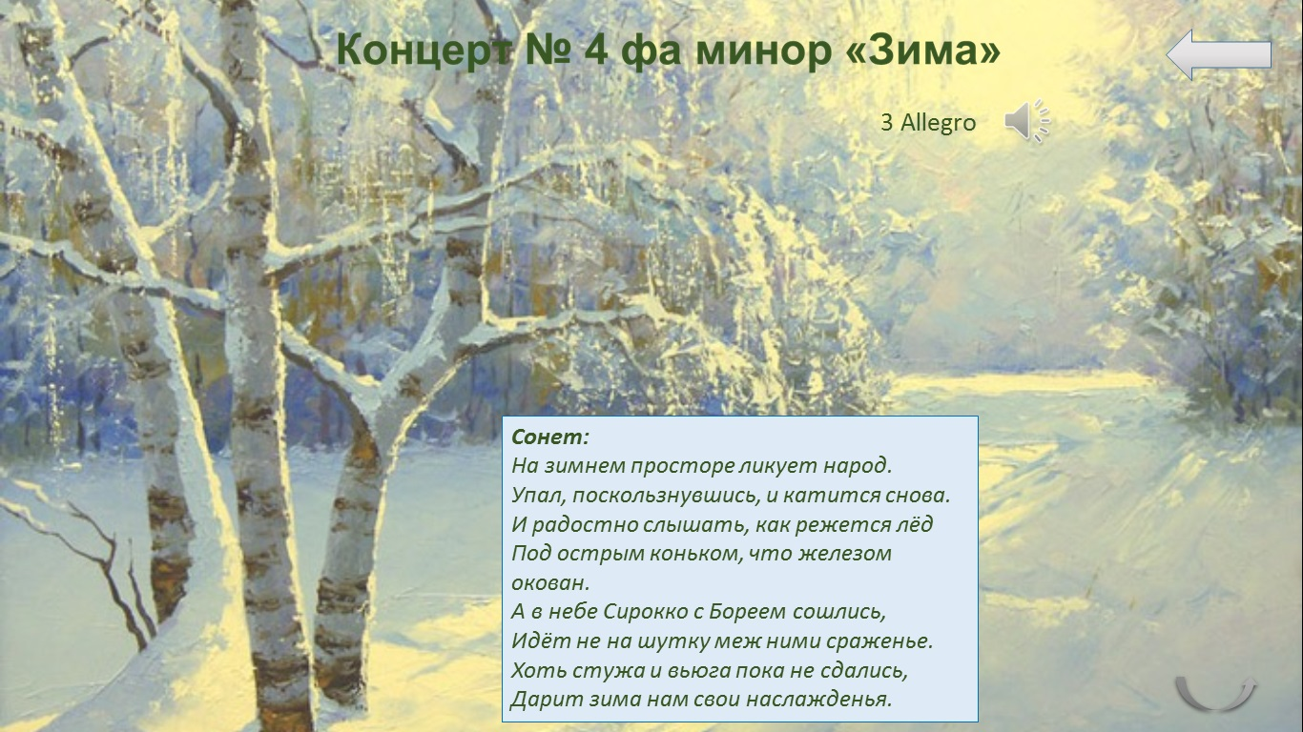
Для проверки узнавания учащимися предложенного фрагмента из концерта сделано три слайда, по количеству частей в концерте.
Слайд 19 -21
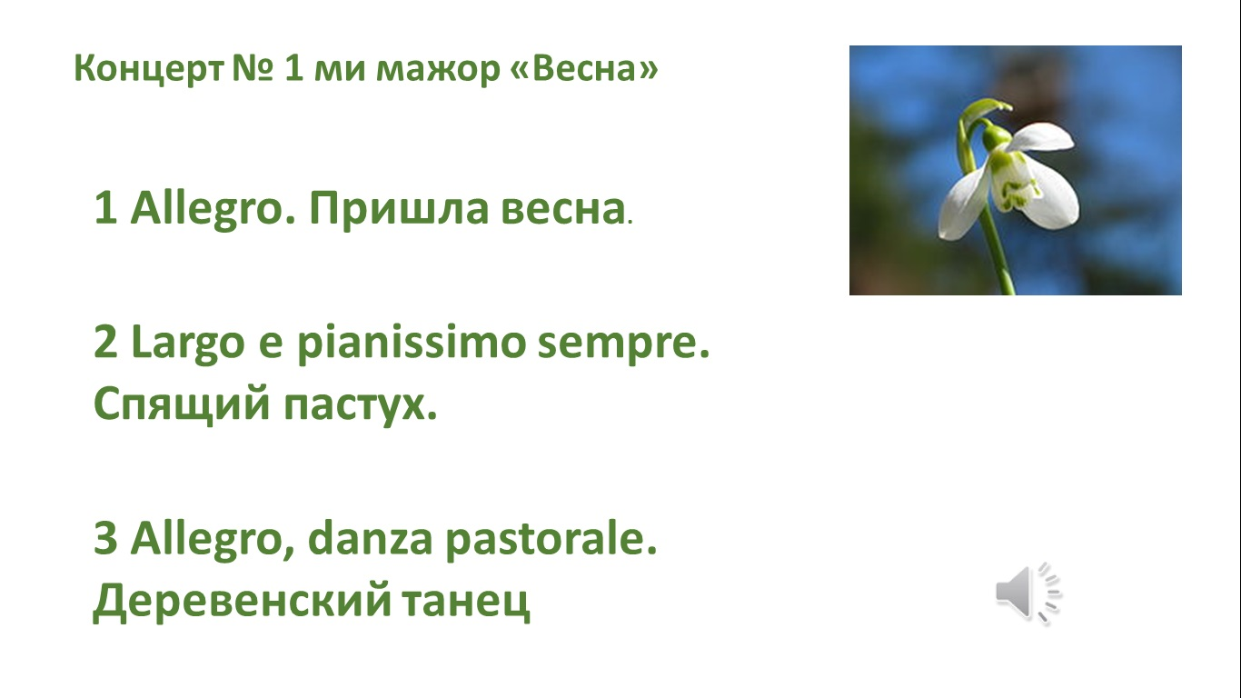

Слайд 22-24
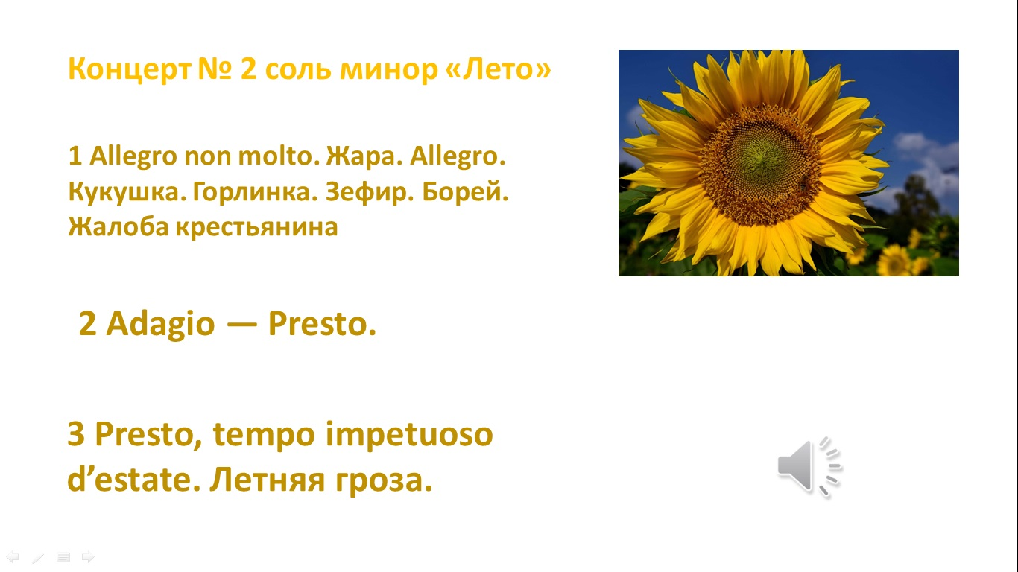

Слайд 25-27

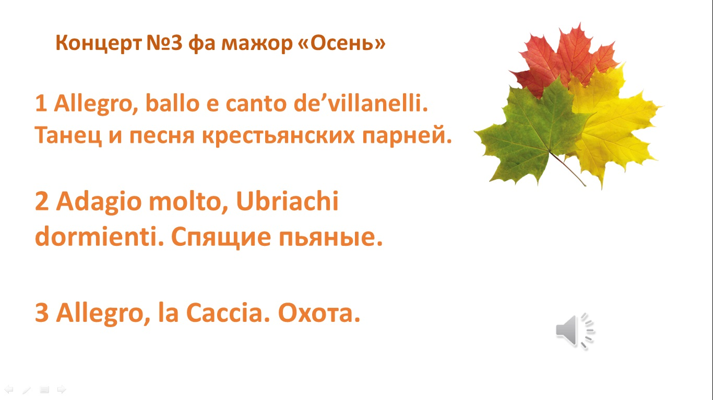

Слайд 28-30
